ABDOU KEBE

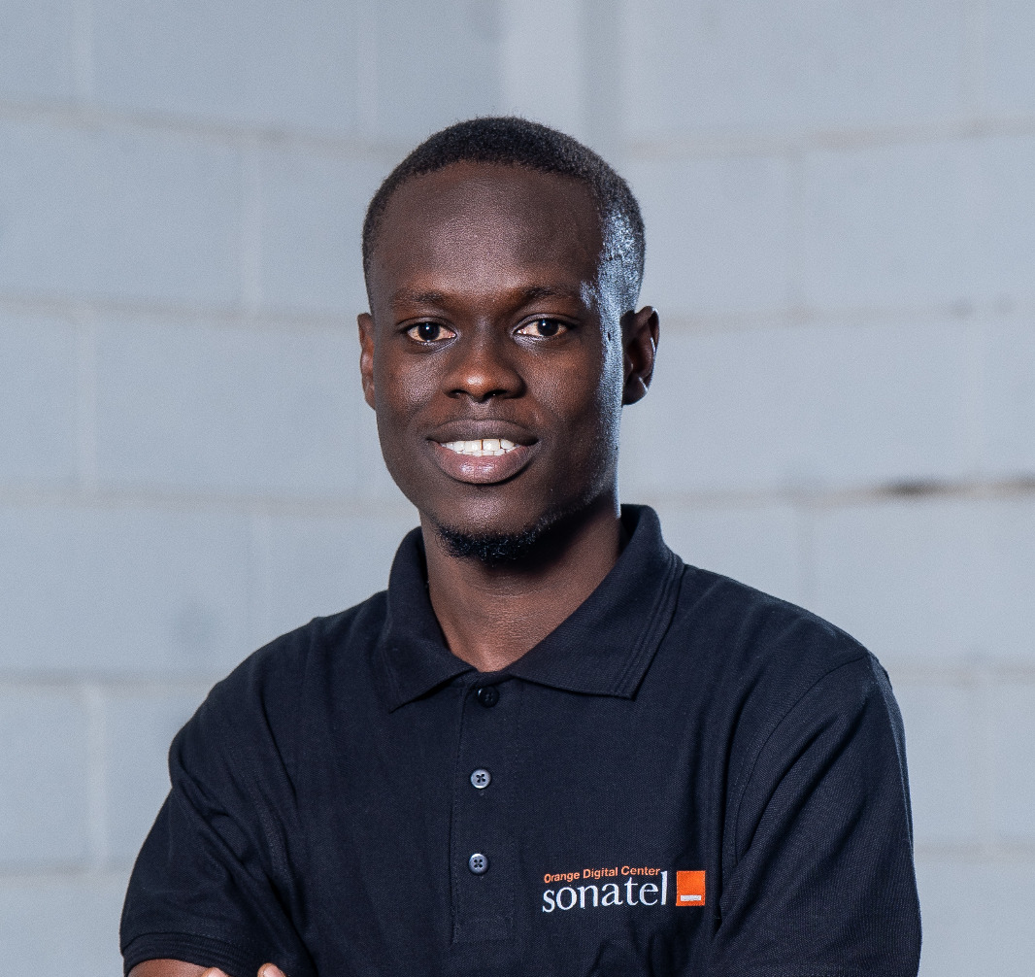
DÉVELOPPEUR FULL STACK
Développement d'applications web · Backend · Conception d'API
📍 Dakar, Sénégal
📧 black.snake.sn@gmail.coml · 📞 221 769286371
GitHub : https://github.com/blacksnakesn-del
Portfolio : abdoukebesn.vercel.app

PROFIL PROFESSIONNEL
Développeur Full Stack passionné par la conception et le développement d'applications web modernes. Je m'intéresse particulièrement au développement backend, à l'architecture logicielle et à la conception d'API REST.
Je travaille avec des technologies telles que Laravel, PHP, Node.js, TypeScript et Vue.js pour concevoir des applications structurées, évolutives et adaptées aux besoins des utilisateurs.
Curieux et motivé par l'apprentissage continu, je cherche constamment à approfondir mes connaissances en programmation, en architecture logicielle et en bonnes pratiques de développement.

COMPÉTENCES TECHNIQUES
Développement Backend : PHP, Laravel, Node.js, Express.js.
Développement Frontend : HTML5, CSS3, JavaScript, TypeScript, Vue.js, Tailwind CSS.
Bases de données : MySQL, modélisation relationnelle, SQL, PostgreSQL
ORM et gestion des données : Eloquent, Sequelize.
Architecture et conception : MVC, API REST, programmation orientée objet, authentification JWT, architecture en couches.
Outils de développement : Git, GitHub, GitLab, Postman, Docker, Composer, npm.

EXPÉRIENCE PRATIQUE — PROJETS

01 — TERANGA MARKET
Plateforme e-commerce
Technologies : Laravel, Vue.js, Inertia.js, MySQL, Tailwind CSS.
- Contribué à la conception d'une plateforme de commerce en ligne.
- Développé les fonctionnalités de gestion des produits et des catégories.
- Mis en place l'interface utilisateur avec Vue.js et Inertia.js.
- Structuré la logique métier et les interactions avec la base de données.

02 — SMA CAMPUS
Application de gestion des réservations
Technologies : Laravel, PHP, MySQL.
- Développé une application de gestion des réservations.
- Structuré la logique métier à l’aide de services Laravel.
- Mis en place la gestion des utilisateurs, des salles et des réservations.
- Défini le fonctionnement d'un système de notifications par SMS, e-mail et WhatsApp.

03 — HEMOPULSE
Application de gestion des dons de sang
Technologies : Laravel, MySQL, Redis, Docker.
- Conçu une solution numérique dédiée à la gestion des dons de sang.
- Défini les besoins liés à la gestion des donneurs et des stocks de poches de sang.
- Imaginé un système d'alertes en cas de pénurie.
- Étudié l'intégration de traitements asynchrones et d'un assistant conversationnel.

04 — USER MANAGEMENT API
API REST de gestion des utilisateurs
Technologies : Node.js, TypeScript, Express.js, Sequelize, MySQL.
- Conçu une architecture backend avec TypeScript et Express.js.
- Modélisé les données avec Sequelize.
- Développé les fonctionnalités de gestion des utilisateurs.
- Mis en place l'authentification JWT et le hachage des mots de passe avec bcrypt.

FORMATIONS ET DIPLÔMES
RENAISSANCE AL AMINE · 2018 - 2022
BACCALAURÉAT · 2022

LANGUES
- Français : Courant
- Anglais : Intermédiaire

CENTRES D'INTÉRÊT
- Veille technologique et nouvelles technologies.
- Développement de projets personnels.
- Architecture logicielle et programmation.
- Innovation et solutions numériques.

